Завтрак  Печенье  Каша ячневая молочная  Бутерброд с маслом сливочным  Чай с молоком  Сок  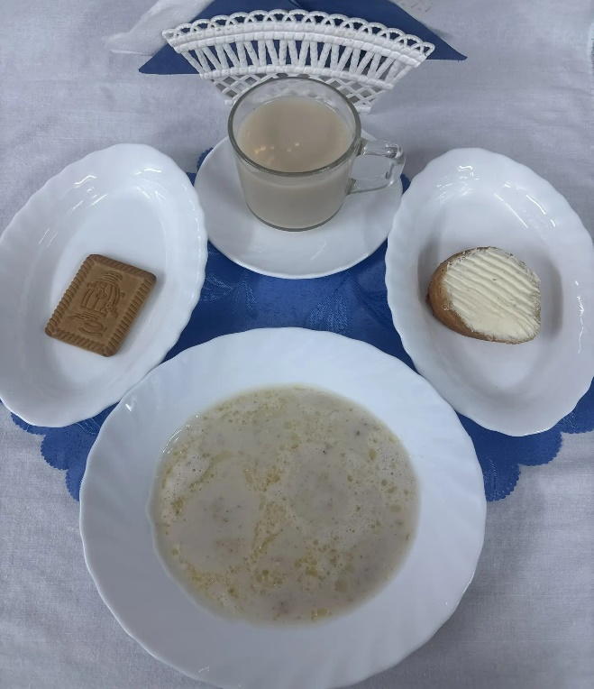 | Обед  Салат из помидоров в с/с  Суп «Рябчик»  Плов с мясом  Компот из чернослива  Хлеб столичный  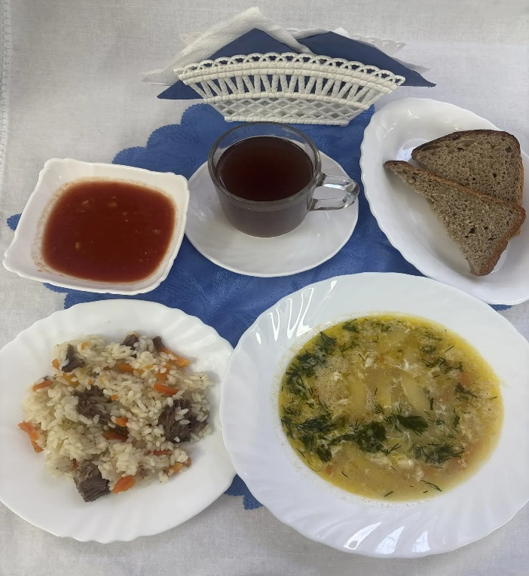
Полдник  Йогурт  Оладьи  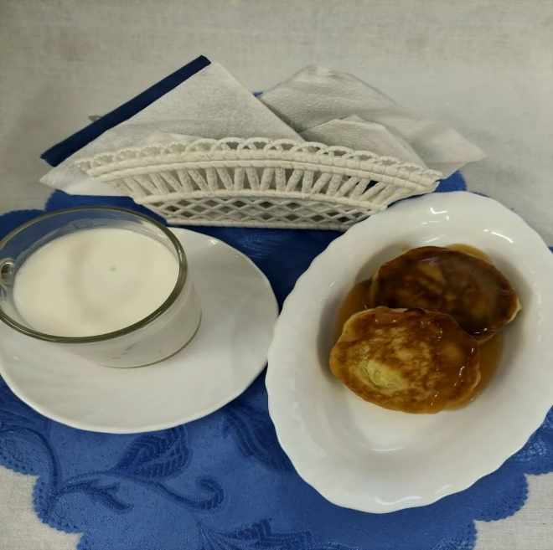 | Ужин  Салат из свеклы с яблоком  Творог, припущенный со сметаной  Кисель «Витошка» с витаминами  Хлеб пшеничный  